Stingator de Flacari

1. Obiectiv:

Folosirea unui robot pentru stingerea incendiilor care ar fi un risc prea mare pentru oameni.

1. Componente:

2.1:Arduino Uno:

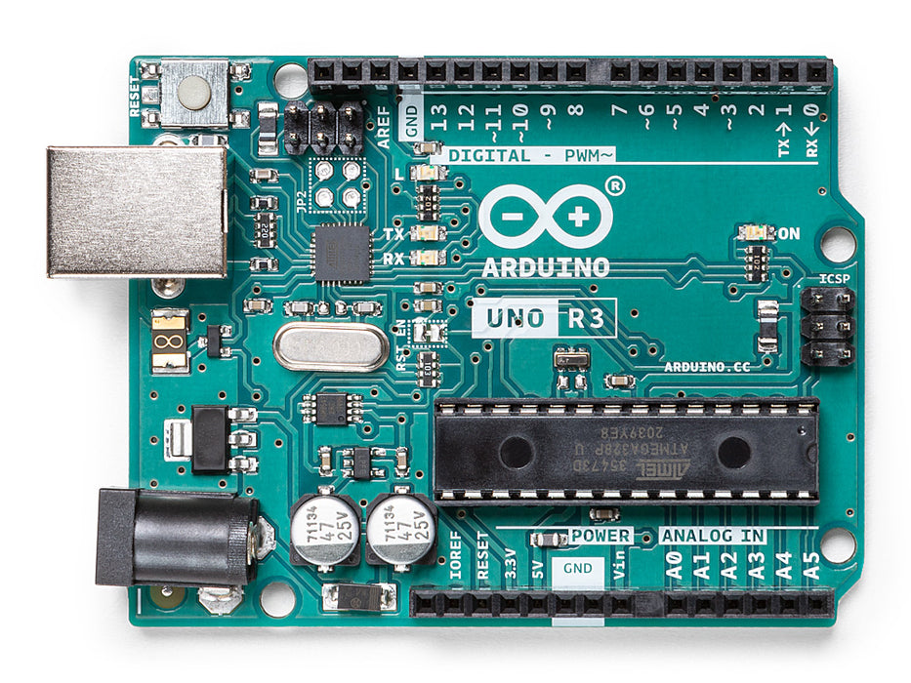

Arduino Uno este o placă de dezvoltare bazată pe microcontrollerul ATmega328P. Este o placă de intrare/ieșire (I/O) numerică și analogică care poate fi utilizată pentru a controla dispozitive electronice.

2.2:Breadboard:

Este folosit pentru construirea și testarea rapidă și ușoară a circuitelor fără a fi nevoie de lipire. De asemenea ofera multe porturi pentru conectarea numeroaselor componente.

2.3:Pompa apa 5V:

Aceasta pompa de apa cu un debit de 1,2-1,6l/min este indeajuns de puternica pentru a stinge focurile mici, totodata ea poate fi submersata complet in recipientul cu apa. Pentru actionarea acesteia m-am folosit de un releu ca sa poata fi alimentata separat de 4 baterii AA.

2.4: Motor DC 3V-6V cu reductor 1:48:

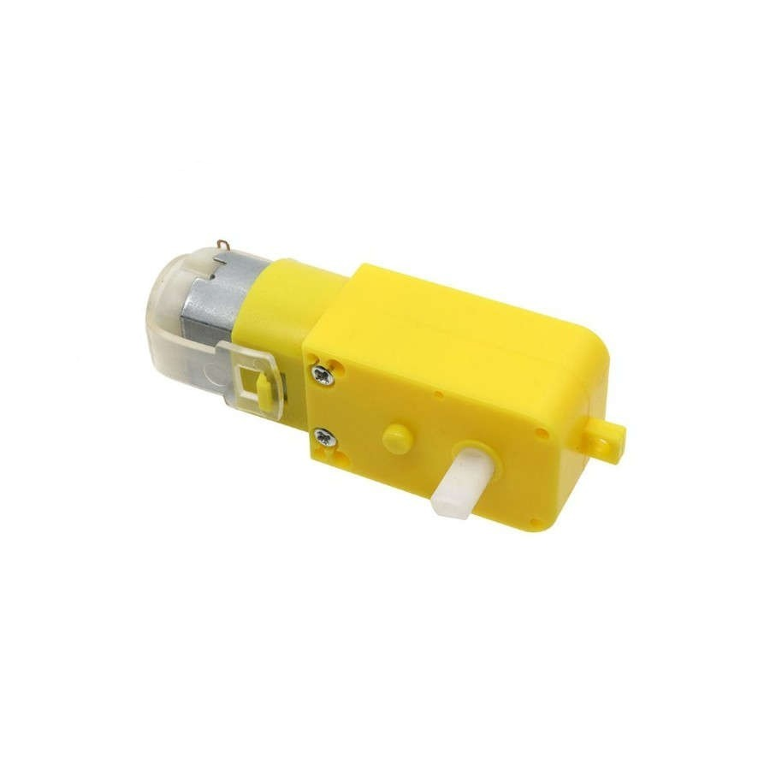

Cele 2 motoare DC sunt folosite pentru a misca intreg robotul, o a 3-a roata fiind folosita doar pentru stabilitate. Datorita cuplului de 0.8kg*cm este destul de puternic pentru a misca robotul iar tensiunea de alimentare de 6V este destul de mica pentru a fi alimentat de o baterie de 9V pe o durata lunga

2.5: L298N Punte H dubla:

Din cauza faptului ca pentru a misca motoarele DC in sens opus este sa schimbam polaritatea, puntea H ne permite sa facem asta doar din cod. Ca sursa de tensiune vom conecta bateria de 9V, la inputuri vom lega pinii de la arduino, cate 2 pentru fiecare motor. Enable-ul fiecarui motor va fi conectat la un pin PWM pentru a permite variatia vitezei rotilor.

2.6: Releu 2 canale:

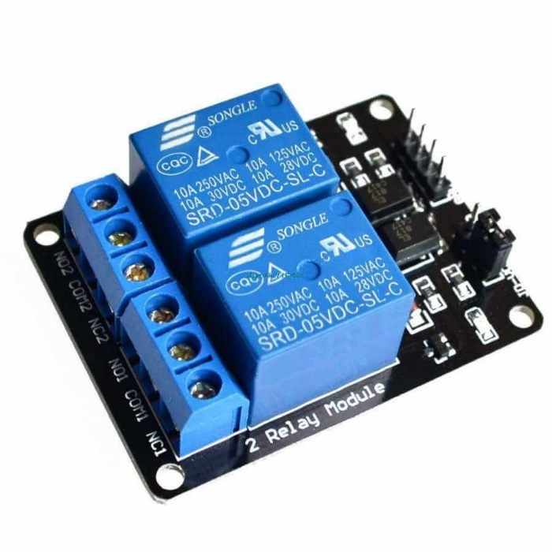

Releul este folosit pentru legarea separata a pompei de apa la o baterie si pornirea acestuia cu un semnal de la placa arduino.

2.7: Baterie 9V si 4 AA de 1.5V:

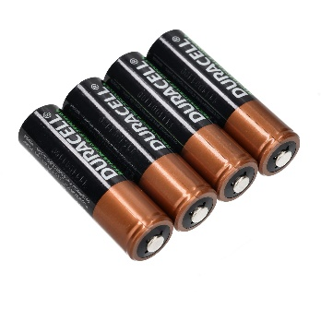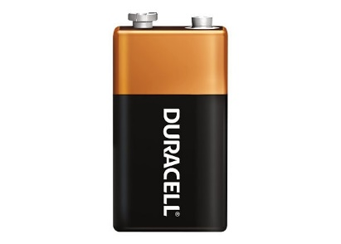

Folosite pentru alimentarea pompei de apa si a motoarelor.

2.8: 3 Senzori de flacari:

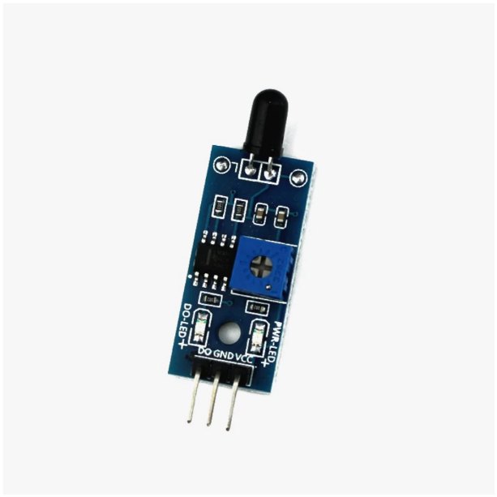

Un senzor de flacari este conceput dintr-o fotodioda care permite detectarea luminii pe o lungime de unda de 760nm-1100nm si o raza de 60 de grade si un potentiometru pentru ajustarea sensibilitatii. Senzorii sunt dispusi in partea din fata a masinii.

2.9: Servomotor SG90:

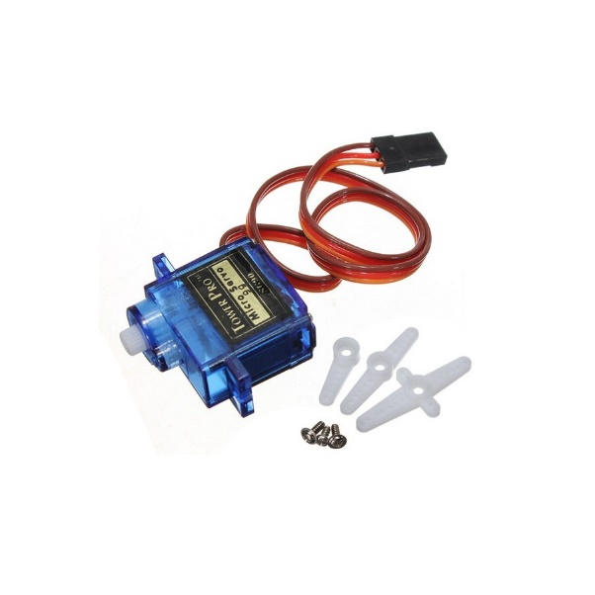

Servo motorul este folosit pentru miscarea tubului de apa pentru a asigura stingerea flacarii in cazul in care nu este fix in fata senzorului. Recipientul de apa sta pe servo impreuna cu pompa de apa.

3.Mod de functionare:

In momentul in care robotul este conectat la o baterie acesta incepe sa detecteze flacarile din fata lui. Daca detecteaza o flacara in fata va activa pompa de apa si servomotorul pentru a stinge flacara intr-o raza mica. Daca unul din ceilalti senzori se va activa, robotul va face o rotire de 90° in acea directie. Principiul de detectare a flacarilor se bazeaza pe o fotodioda sensibila la radiatie infrarosie data de flacari dar si alte surse de lumina care pot genera un raspuns fals pozitiv.

Circuitul:

Codul:

#include <Servo.h>

#include <L298NX2.h>

Servo myservo;

const unsigned int EN_A = 3;

const unsigned int IN1 = 5;

const unsigned int IN2 = 4;

const unsigned int EN_B = 2;

const unsigned int IN3 = 13;

const unsigned int IN4 = 12;

L298NX2 motors(EN_A, IN1, IN2, EN_B, IN3, IN4);

int pos = 0;

boolean fire = false;

#define Left_S 9      // senzor stanga

#define Right_S 10      // senzor dreapta

#define Forward_S 8 //senzor fata

#define pump 6

void setup()

{

  pinMode(Left_S, INPUT);

  pinMode(Right_S, INPUT);

  pinMode(Forward_S, INPUT);

  pinMode(pump, OUTPUT);

  digitalWrite(pump, HIGH);

  myservo.attach(11);

  myservo.write(90);

motors.setSpeed(120);

}

 void put_off_fire()

{

    delay (500);

    motors.stopA();

    motors.stopB();

   digitalWrite(pump, LOW);

   delay(500);

    for (pos = 50; pos <= 130; pos += 1) {

    myservo.write(pos);

    delay(10);

  }

  for (pos = 130; pos >= 50; pos -= 1) {

    myservo.write(pos);

    delay(10);

  }

  digitalWrite(pump,HIGH);

  myservo.write(90)

  fire=false;

}

void loop()

{

   myservo.write(90); //Sweep_Servo();

    if (digitalRead(Left_S) ==1 && digitalRead(Right_S)==1 && digitalRead(Forward_S) ==1) //Daca nu e nicio flacara

    {

    //Do not move the robot

      delay(500);

      motors.forwardA();

      motors.forwardB();

      delay(500);

      motors.stopA();

      motors.stopB();

    }

    else if (digitalRead(Forward_S) ==0) //Daca focul e in fata

    //Move the robot forward

    motors.stopA();

    motors.stopB();

    fire = true;

    }

    else if (digitalRead(Left_S) ==0) //Daca focul e in stanga

    {

    digitalWrite(pump, HIGH);

    //Move the robot left

    motors.backwardA();

    motors.forwardB();

    }

    else if (digitalRead(Right_S) ==0) //Daca focul e in dreapta

    {

      digitalWrite(pump, HIGH);

    //Move the robot right

    motors.forwardA();

    motors.backwardB();

    }

delay(300);

     while (fire == true)

     {

      put_off_fire();

     }

}